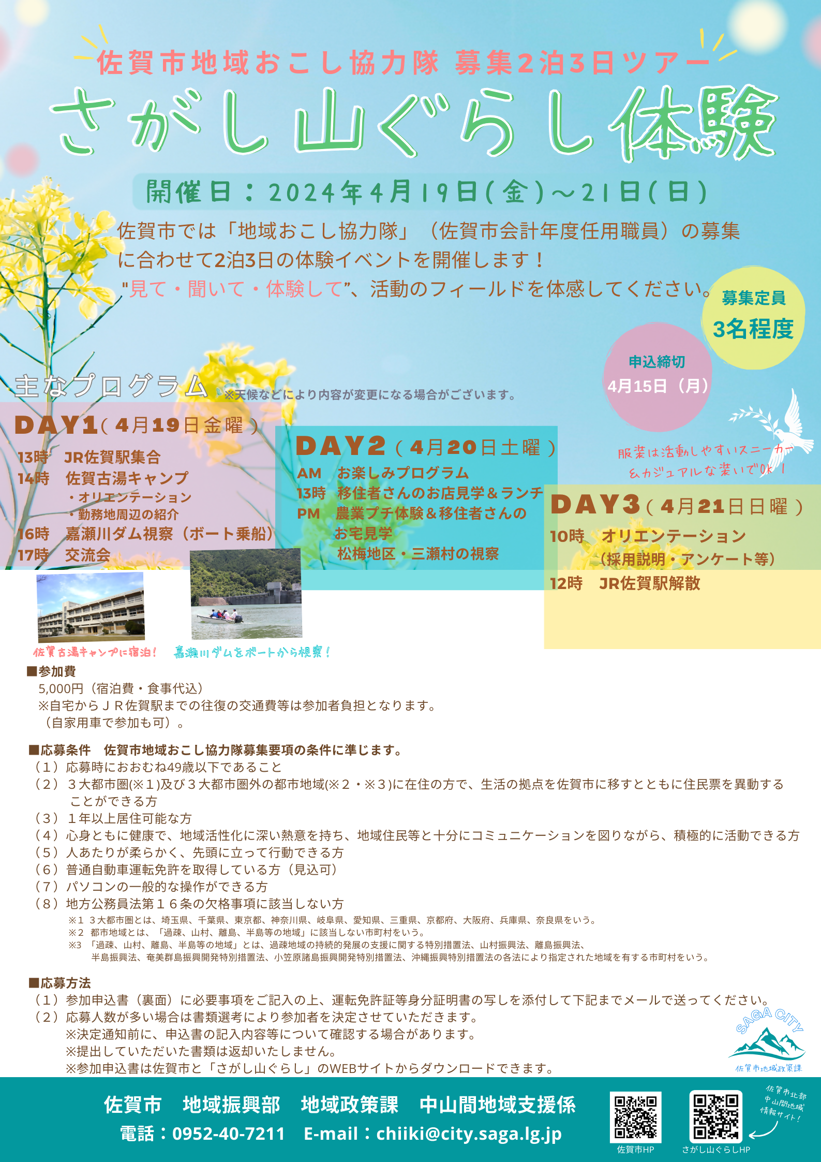

令和6年度4月「さがし山ぐらし体験」（おためし地域おこし協力隊）申込書

ふりがな  氏 名 |  | 生年月日※西暦 | 年 月 日 （年齢 歳）
現住所 | 〒
電話番号
E‐mail
現在の職業
※又は最終学歴

１. 佐賀市おためし地域おこし協力隊の応募動機

２. 興味のある活動はどれですか？ また選んだ理由を教えてください。
□お山の移住・定住の支援業務 □スポーツ施設等の地域資源活用業務
□食でお山の魅力を伝える業務（山菜等） □お山の子どもたちと関わる業務
□お山で起業に向けた活動（飲食店等の開業）
選んだ理由：

３．佐賀市北部中山間地域で行いたいことを教えてください。

４.他の自治体でも地域おこし協力隊を検討されていますか？
□検討している □検討していない

